- Να λύσετε τις εξισώσεις
(5,2 + 1,8 + 6) + χ = 20 (34 – 6) + χ = 18 χ+ ( 10 + 20 + 30 ) = 80

(25 + 35) – χ = 22 + 23 (0,5 + 7,5) – χ = 4 10,5 – χ = 3,2

$\frac{\text{17}}{\text{12}}$ - χ = $\frac{5}{6}$ $\frac{7}{8}$ - χ = $\frac{3}{4}$ $\frac{\text{18}}{6}−$χ =1,5

2. Το βάρος ενός αστροναύτη στο φεγγάρι είναι 15,75 κιλά, δηλαδή 68,75 κιλά λιγότερο από ότι είναι στη Γη . Πόσο είναι το βάρος του αστροναύτη στη γη; (σχηματίστε εξίσωση)
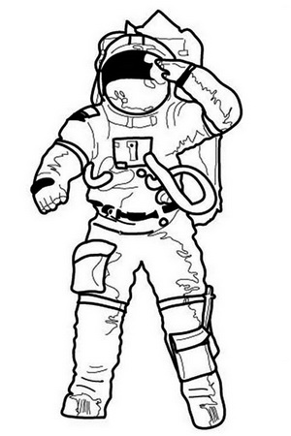
3. Ο μπάρμπα-Γιάννης έχει στον πάγκο του 226 κιλά μπανάνες. Πόσα κιλά πούλησε αν του περίσσεψαν 59 κιλά; (σχηματίστε εξίσωση)


4. Ο Φώτης έχει στον κουμπαρά του 64 ευρώ. Πόσα χρήματα χρειάζεται ακόμα για να αγοράσει ένα ποδήλατο αξίας 98 ευρώ; (σχηματίστε εξίσωση)
